宜昌市部分示范高中教学协作体2017年春期中联考
高二化学
（全卷满分：100 分 考试用时：90 分钟）
可能用到的相对原子质量为：H：1 O：16 C：12 Na：23 Cu：64
第Ⅰ卷（选择题 共48分）
一、单项选择题（共16小题，每小题3分。1—14题为必做题，15、16题为选做题，考生根据要求作答）
1、中国丝绸有五千年的历史和文化。古代染坊常用某种“碱剂”来精炼丝绸，该“碱剂”的主要成分是一种盐，能促进蚕丝表层的丝胶蛋白杂质水解而除去，使丝绸颜色洁白、质感柔软、色泽光亮。这种“碱剂”可能是（ ）
A．食盐 B．草木灰 C．火碱 D．胆矾
2.下列离子方程式中，属于水解反应的是 ( )
A．HCOOH＋H₂O HCOO－＋H₃O＋ B．CO₂＋H₂O HCO＋H＋
C．CO＋H₂O HCO＋OH－ D．HS－＋H₂O S^{2－}＋H₃O＋
3.醋酸在水中电离方程式可表示为：CH₃COOHCH₃COO—+H⁺ ΔH>0，下列操作能使H⁺ 浓度增大的
是 ( )
A．加入少量NaOH固体 B．小心加热升温10ºC C．加入锌粉 D．加入固体CH₃COONa
4．锌、铜和稀硫酸组成的原电池，下列有关说法正确的是（ ）
①锌极有气泡产生 ②电子由Zn经外电路流向Cu
③负极：Zn +2e⁻=Zn²⁺ ④Cu²⁺在溶液中由Cu棒向Zn棒迁移
A. ①②④ B. ②③ C.② D.②④
5．下列叙述的方法不正确的是（ ）
A．金属的电化学腐蚀比化学腐蚀更普遍 B．用铝质铆钉铆接铁板，铁板易被腐蚀
C．钢铁在干燥空气中不易被腐蚀 D．用牺牲锌块的方法来保护船身
6．对H₂O的电离平衡不产生影响的粒子是（ ）
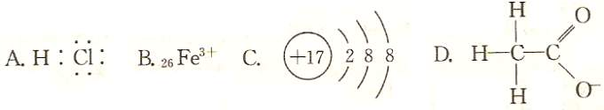
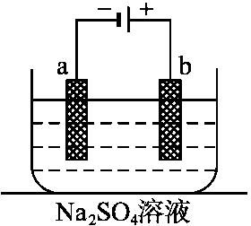
7．如图为直流电源电解稀Na₂SO₄水溶液的装置。通电后在石墨电极a和b附近分别滴加一滴石蕊溶液。下列实验现象中错误的是（ ）
A．电子的流向：负极→a电极→b电极→正极
B．a电极附近呈蓝色，b电极附近呈红色
C．逸出气体的体积，a电极的大于b电极的
D．Na⁺向a极移动
8.室温时，在由水电离出c(OH⁻)=1.0×10⁻¹²mol·L⁻¹的溶液中，一定能大量共存的离子组是（ ）
A. K⁺、Na⁺、HCO₃⁻、Cl⁻ B. K⁺、MnO₄⁻、Br⁻、Cl⁻ C. Na⁺、Cl⁻、NO₃⁻、SO₄²⁻ D. Al³⁺、NH₄⁺、Cl⁻、SO₄²⁻
9.0.1 mol•L⁻¹ K₂CO₃溶液中下列表达式不正确的是（ ）
A. c(K⁺)> c(CO₃²⁻) > c(OH⁻)> c (HCO₃⁻)> c(H⁺) B. c(K ⁺)+c(H⁺)= c(OH⁻)+ c(HCO₃⁻)+c(CO₃²⁻)
C.c(HCO₃⁻) + c(CO₃²⁻) + c(H₂CO₃) = 0.1 mol•L⁻¹ D. c(OH⁻)= c(H⁺)+ 2c(H₂CO₃)+ c(HCO₃⁻)
10.下列实验方法能够实现的是 ( )
A．用10 mL 量筒量取 7.50 mL 稀盐酸 B．用托盘天平称取 25.20 g NaCl晶体
C．用广范 pH试纸测得某碱溶液的pH为12.7 D．用25 mL 碱式滴定管量取14.80 mL NaOH 溶液
11．下列说法正确的是（ ）
A．0.1 mol·L^{－1}的醋酸加水稀释，c(CH₃COOH)/c(CH₃COO—)减小
B．向水中加入少量固体硫酸氢钠，c(H＋)增大，K_{w}变大
C．体积、pH均相同的醋酸和盐酸完全溶解等量的镁粉(少量)后者用时少
D．常温下，pH＝11的NaOH溶液与pH＝3的CH₃COOH溶液等体积混合，溶液显碱性
12．在相同温度时，100mL0.01mol•L⁻¹的醋酸溶液与10mL 0.1mol•L⁻¹的醋酸溶液相比较，下列数值中，前者大于后者的是（ ）
A．H⁺的物质的量 B．醋酸的电离常数 C. 中和时所需NaOH的量 D．CH₃COOH的物质的量
13．某温度时，BaSO₄在水中的沉淀溶解平衡曲线如图所示。下列说法正确的是（ ）
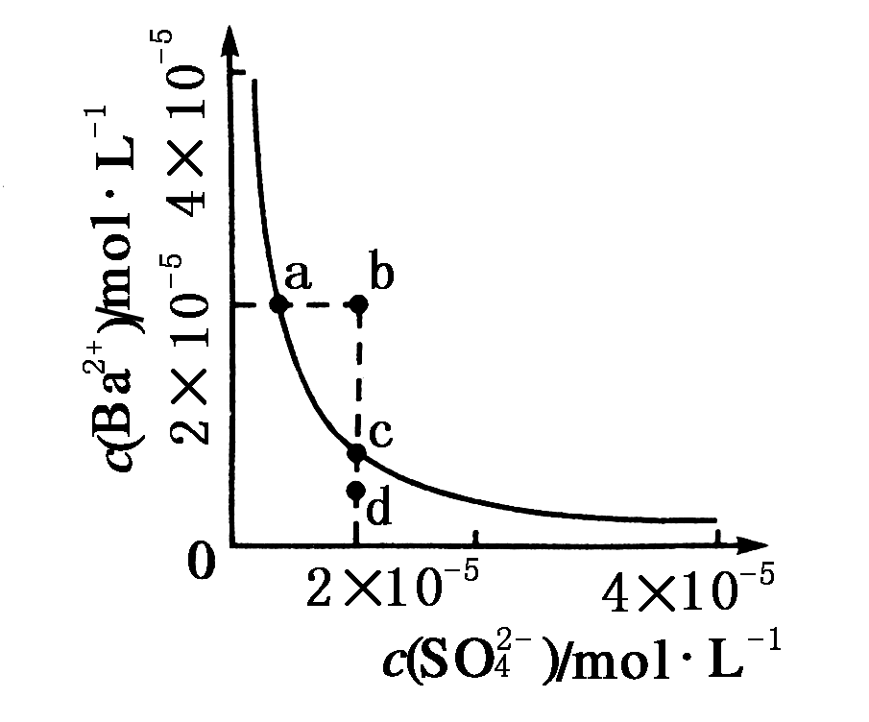
提示：BaSO₄(s) Ba^{2＋}(aq)＋SO(aq)的平衡常数
K_{sp}＝c(Ba^{2＋})·c(SO )，称为溶度积常数。
A．加入Na₂SO₄可以使溶液由a点变到b点
B．通过蒸发可以使溶液由d点变到c点
C．d点无BaSO₄沉淀生成
D．a点对应的K_{sp}大于c点对应的K_{sp}

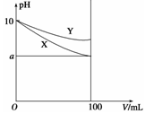
14．常温下，pH＝10的X、Y两种碱溶液各1 mL，分别稀释到100 mL，其pH与溶液体积(V)的关系如下图所示，下列说法正确的是（ ）
A．X、Y两种碱溶液中溶质的物质的量浓度一定相等
B．稀释后，X溶液的碱性比Y溶液的碱性强
C．分别完全中和X、Y这两种碱溶液时，消耗同浓度盐酸的体积V_{X}>V_{Y}
D．若8<a<10，则X、Y都是弱碱

【选修3做】
15、关于氢键，下列说法正确的是（ ）
A．所有含氢元素的化合物中都存在氢键，氢键比范德华力强。
B．H₂O是一种非常稳定的化合物，就是由于水分子间形成氢键所致
C．氢原子和非金属性很强的元素原子（F,O,N）形成的共价键，称为氢键，
D．分子间形成的氢键使相应物质的熔点和沸点升高，氢键也可存在于分子内
16、下列描述中正确的是 （ ）
A．CS₂为V形的极性分子 B．ClO₃—的空间构型为平面三角形
C．SiF₄和SO₃^{2—}的中心原子均为sp²杂化 D．SF₆中有6对相同的成键电子对

【选修5做】
15、化学工作者一直关注食品安全，发现有人将工业染料“苏丹红1号”非法用作食用色素。
苏丹红是一系列人工合成染料，其中“苏丹红4号”的结构式如下：
下列关于“苏丹红4号”说法正确的是( )
Br
N=N
N=N
CH₃
CH₃
A.不能发生加成反应 B. 属于甲苯同系物
C. 属于芳香烃 D. 能发生水解反应
16、由溴乙烷制取乙二醇，依次发生反应的类型是（ ）
A．取代、加成、水解 B．消去、水解、取代
C．水解、消去、加成 D．消去、加成、水解
第Ⅱ卷
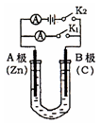
三、非选择题：包括必考题和选考题两部分。（第17题～第19题为必考题，每个试题考生都必须作答；第20题～第21题为选考题，考生根据要求作答）
17．（15分）如右图所示，U形管内盛有100mL的溶液，按要求回答下列问题：
（1）打开K₂ ，闭合K₁ ，若所盛溶液为CuSO₄溶液：则A为 极，B极的电极反应式为 。若所盛溶液为KCl溶液：则B极的电极反应式为 ， K⁺移向 极（填A、B）
（2）打开K₁，闭合K₂，若所盛溶液为滴有酚酞的NaCl溶液，则：
① A电极附近可观察到的现象是 。
总反应化学方程式是 。
② 反应一段时间后打开K₂ , 若忽略溶液的体积变化和气体的溶解，B极产生气体的体积（标准状况）为11.2mL，将溶液充分混合，溶液的pH约为 。若要使电解质溶液恢复到原状态，需向U形管内加入或通入一定量的 。
（3）如要用电解方法精炼粗铜，打开K₁，闭合K₂，电解液选用CuSO₄溶液，则A电极的材料应换成是 ，反应一段时间后电解质溶液中Cu²⁺浓度 （填“增大”、“减小”、“不变”）。
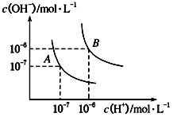
18．（10分）请回答下列问题。
(1) 水的电离平衡曲线如右图所示，
若A点表示25℃时水的电离达平衡时的离子浓度，
B点表示100℃时水的电离达平衡时的离子浓度。
①100℃时0.1 mol·L^{－1}的NaOH溶液中，由水电离出的
c(H＋)＝______mol·L^{－1}，K_{w}(25℃) ________K_{w}(100℃)(填”>”, ”<”或”＝”)
②25℃时，向水的电离平衡体系中加入少量 NH₄Cl固体，对水的电离平衡的影响是_____(填“促进”、“抑制”或“不影响”)。
(2) 电离平衡常数是衡量弱电解质电离程度强弱的量。已知如表数据：
化学式 | 电离平衡常数（25℃）
HCN | K=4.9×10⁻¹⁰
CH₃COOH | K=1.8×10⁻⁵
H₂CO₃ | K₁=4.3×10⁻⁷ K₂=5.6×10⁻¹¹
①25℃时，有等浓度的：（a）NaCN溶液；（b）CH₃COONa 溶液；（c）Na₂CO₃溶液，三种溶液的pH由大到小的顺序为_____________________；(填序号)
②25℃时，等浓度的CH₃COOH溶液和NaOH溶液等体积混合，则c(Na＋) c(CH₃COO－)(填”>”, ”<”或”＝”)；

19.（13分）用中和滴定法测定烧碱的纯度，若烧碱中不含有与酸反应的杂质，试根据实验回答：
（1）准确称取4.1g烧碱样品。
（2）将样品配成250mL待测液，需要的仪器除了小烧杯、玻璃棒、量筒还需要 。
（3）取10.00mL待测液，用 量取。
（4）用0.2010mol·L⁻¹标准盐酸滴定待测烧碱溶液，甲基橙做指示剂，滴定时左手旋转滴定管的玻璃活塞，右手不停地摇动锥形瓶，两眼注视 ，至出现 的现象时即到达滴定终点。
（5）根据下列数据，计算待测烧碱溶液的纯度： 。（保留四位有效数字）
滴定次数 | 待测液体积  (mL) | 标准盐酸体积（mL）
滴定次数 | 待测液体积  (mL) | 滴定前读数（mL） | 滴定后读数（mL）
第一次 | 10.00 | 0.50 | 20.40
第二次 | 10.00 | 0.10 | 22.10
第三次 | 10.00 | 4.00 | 24.10
（6）以下操作会造成测量结果偏高的是( )
①用蒸馏水冲洗锥形瓶；
②在滴定过程中不慎将数滴酸液滴在锥形瓶外；
③读数时，滴定前仰视，滴定后俯视；
④装标准液之前，没有用标准液润洗滴定管;

【选修3做】
20. （14分）氮、磷、砷为同主族元素，回答下列问题：
（1）基态As原子的核外电子排布式为_______。
（2）镓氮砷合金材料的太阳能电池效率达40%，这3种元素的电负性由大至小的顺序是______ （用元素符号表示）
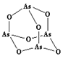
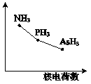
（3）As₄O₆的分子结构如左下图所示，其中As原子的杂化方式为__ _____，1 mol As₄0₆含有σ键的物质的量为_______。

（4）该族氢化物RH₃(NH₃、PH₃、AsH₃)的某种性质随R的核电荷数的变化趋势如右上图所示。则Y轴可表示的氢化物（RH₃）性质可能是 。
A.稳定性 B.沸点 C.R-H键能 D.分子间作用力
（5）AsH₃的沸点（-62.5℃）比NH₃的沸点（-33.5℃）低，原因是
（6）NH₄⁺中的H—N—H的键角比 NH₃中的H—N—H的键角 （填”大”或”小”），原因是

【选修5做】
21． (14分)I、写出下列化合物的名称或结构简式：
①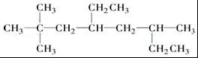的名称为 .
②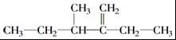的名称为 .
II、已知有机化合物X中各元素的质量分数分别为C---60%，H---13.3%，O---26.7%。
请填空：
（1）有机物X的实验式为 。若0.1molX在足量氧气中充分燃烧需消耗氧气10.08L（标准状况），则X的分子式为 。
（2）实验表明：X能与金属钠反应产生H₂。X分子的核磁共振氢谱中有4个吸收峰，且面积之比为3:2:2:1，则X分子中含有的官能团的名称为 ，X的结构简式为 。
（3）X有两种同分异构体Y和Z，其中Y能与金属钠反应产生H₂，而Z不能。则Y、Z的结构简式分别为 、

参考答案
选择题（每小题3分，共48分）
1 | 2 | 3 | 4 | 5 | 6 | 7 | 8 | 9 | 10 | 11 | 12 | 13 | 14 | 15 | 16
B | C | B | C | B | C | A | C | B | D | A | A | C | D | D | D
17.（15分）
（1）负极（1分） Cu²⁺+2e⁻=Cu（2分）。
O₂+2H₂O +4e⁻ = 4OH⁻（2分），B（1分）
（2）①产生无色气泡，溶液变红色。（2分，答对一点得1分）
2NaCl +2H₂O =（电解）2NaOH +H₂↑+Cl₂↑。（2分，缺反应条件、气体符号一起扣一分）
②12（2分），HCl（1分）。
（3）精铜（1分）， 减少（1分）
18.（10分）(1 ) ① 1×10^{－12} < ②促进
(2) ①c>a>b ② >（每空2分）
19.（13分）
（2）250 mL容量瓶、胶头滴管（2分，答对一点得1分）
（3）碱式滴定管（移液管也可）（2分）
（4）锥形瓶中溶液颜色的变化 （2分） 溶液由黄色变为橙色，且半分钟内不恢复（2分）
（5）98.05%（3分）
（6）②④（2分，答对一点得1分）
20.（14分）
（1）[Ar]3d¹⁰4s²4p³（1分）
（2）N>As>Ga （2分）
（3）sp³ （2分）12mol（2分）
（4）AC （2分）
（5）NH₃分子间能形成氢键，而As的原子半径比N的大，电负性比N的小，AsH₃分子间不能形成氢键（2分）
（6）大（1分）NH₄⁺中无孤电子对，而NH₃中有一对孤电子对，对成键电子对的斥力大，导致NH₃中的键角小于NH₄⁺（2分）
21.（14分）
Ⅰ、① 2，2，6﹣三甲基﹣4-乙基辛烷 (2分)
② 3﹣甲基﹣2﹣乙基﹣1﹣戊烯 (2分)
Ⅱ、（1）C₃H₈O C₃H₈O
（2）羟基 (每空2分)
（3）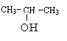（各1分）

